Spett.le
FERROVIA CIRCUMETNEA
VIA CARONDA, 32/A
95128 CATANIA CT

Patrica 24/06/2021

Oggetto: Riparazione MOTORE TIBB 4 ELG 1746 N.UM590001/5 KW.52,7/51,8 G.1595/1205 MAX.3480 Varm.305/260 Iarm.195/228 Vcc.5,26/6,26 Iecc.156/182,4 N.REM 15383

OFFERTA 2021/0361

Descrizione dei lavori che saranno eseguiti per effettuare la manutenzione:

 | ATTIVITA’ STANDARD REVISIONE MOTORE ELETTRICO
1 | Analisi preliminare del motore, rilievo dei valori di isolamento e indice di polarizzazione IP con  sistema volt-amperometrico (DLA) a kV 5 cc
2 | Estrazione semigiunto
3 | Smontaggio completo della macchina nei singoli particolari e primo controllo dei vari componenti
4 | Estrazione del rotore avvolto
5 | Pulizia avvolgimento statorico - rotorico - dei canali di ventilazione e di tutti i componenti del  motore, mediante idropulitrice
6 | Essiccazione al forno termoventilato e verifica con surge-test a 2E+1000 dell’avvolgimento principale ed ausiliare statorico
7 | Controllo della morsettiera di alimentazione ed isolatori
8 | Controllo delle biette statoriche, degli ammaraggi delle testate e delle relative legature
9 | Controllo di eventuali allentamenti del pacco magnetico statorico e delle chiavette di fermo del  suddetto pacco lamiere
12 | Controllo avvolgimento indotto con con surge-test a 2E+1000 verifica dei bandaggi rotorici
13 | Tornitura e smicatura del collettore con ricostruzione dello smusso a 45° delle lamelle per favorire una migliore commutazione
14 | Pulizia di ogni particolare paragrassi e quant’altro con controllo dei gioghi
15 | Verifica corretto posizionamento dei portaspazzole e della zona neutra
16 | Sostituzione spazzole come da qualità originale
17 | Sostituzione cuscinetti SKF NUp313E GABBIA IN BRONZO E nu313 EC GABBIA IN BRONZO
18 | Verniciatura esterna secondo RAL da voi richiesto
19 | Collaudo statico e collaudo su banco e rilascio documentazione
20 | Costo attività Standard come da contratto sopra descritta….€.2.860,00
27 | VARIANTE ROTORE
28 | Disfacimento avvolgimento rotorico in forno distruttore a temperatura controllata
29 | Rilevo dati avvolgimento rotore, ricostruzione avvolgimento rame in classe H e isolamento di cava in cl. H
30 | Ricostruzione saldature sul collettore con leghe di Castolin, ricostruzione bandaggio Polyglass in cl H
31 | Verniciatura con resine in classe H con doppia impregnazione e polimerizzazione al forno termoventilato
32 | Tornitura e smicatura del collettore con ricostruzione smusso a 45° delle lamelle
33 | Equilibratura del rotore secondo iso 21940 completo di tutte le parti rotanti
34 | Costo Variante rotore……………………………………………………….€.5.200,00
35 | VARIANTI NON A CONTRATTO
36 | Ricostruzione N.4 perni di uscita in rame elettrolitico come da originale…………….€.350,00
37 | Ricostruzione Sistema uscita cavi in bronzo completo di pressacavi…………………..€.300,00
38 | Riparazione N°.2 Portaspazzole €.80,00………………………… cad. totale............…..€.160,00
39 | Ric. Guarnizione uscita Aria in Teflon trapezoidale…………………-……………………..€.120,00
40 | Sost. cavi di uscita isolati silicone +vetro……………………………………………………€.250,00
41 | Sostituzione staffe ancoraggio Cavi…………………………………………………….Tot..€.180.00
42 | Riparazione sede calotta e sede cuscinetto sull’albero………………………………….€.330.00

Totale complessivo…………………………………………………………..€.9.750,00+iva 22%

Consegna : 20GG.LL.N°.4/5 settimane ll) S.IMPREVISTI DALLA VS. CONFERMA
Trasporto : Come da Vs. indicazioni A NS. CARICO
Pagamento : 30 GG DALLA RICEZIONE DELLA FATTURA

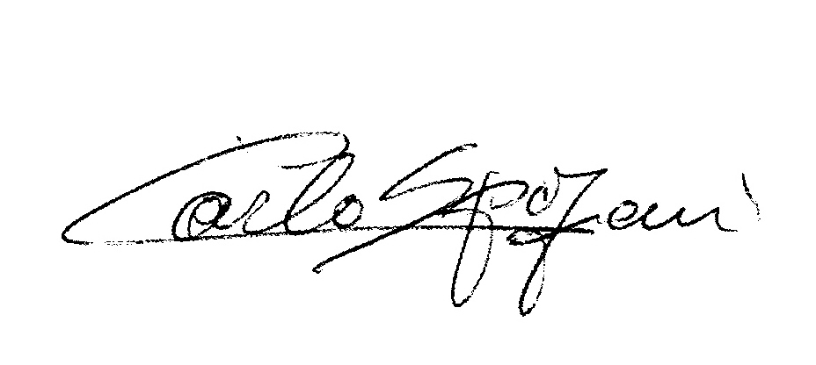
Disponibili a qualunque chiarimento, rimaniamo in attesa di una vs. risposta.

Cordiali saluti
REM s.r.l.

